直线方程与圆复习
要点一 直线方程的求法及应用
【例1】已知△ABC的顶点A(6，1)，AB边上的中线CM所在直线方程2x－y－5＝0，AC边上的高BH所在直线方程为x－2y－5＝0.求：(1)顶点C的坐标；(2)直线BC的方程.

要点二 两条直线的位置关系
【例2】 (1)当a＝________时，直线l₁：y＝－x＋2a与直线l₂：y＝(a²－2)x＋2平行；
(2)当a＝________时，直线l₁：y＝(2a－1)x＋3与直线l₂：y＝4x－3垂直.

要点三 距离问题
【例3】 直线l在两坐标轴上的截距相等，且P(4，3)到直线l的距离为3$\sqrt{2}$，求直线l的方程.

要点四 对称问题
【例4】 已知直线l：y＝3x＋3，求：(1)点P(4，5)关于l的对称点坐标；
(2)直线y＝x－2关于l的对称直线的方程；(3)直线l关于点A(3，2)的对称直线的方程.

要点五 求圆的方程
【例5】 一个圆C和已知圆x²＋y²－2x＝0相外切，并与直线l：x＋$\sqrt{3}$y＝0相切于点M(3，－$\sqrt{3}$)点，求圆C的方程.

要点六 直线与圆、圆与圆的位置关系
【例6】 有一个圆与直线l：4x－3y＋6＝0相切于点A(3，6)，且经过点B(5，2)，求此圆的标准方程.

要点七 与圆有关的最值问题
【例7】 已知圆C：(x＋2)²＋y²＝1，P(x，y)为圆C上任一点，(1)求$\frac{y－2}{x－1}$的最大、最小值；
(2)求x－2y的最大、最小值.

直线方程与圆复习作业
一、单项选择题
1.若直线过点(1，2)，(4，2＋$\sqrt{3}$)，则此直线的倾斜角θ是( )
A.30° B.45° C.60° D.90°
2.如果直线ax＋2y＋2＝0与直线3x－y－2＝0平行，则系数a为( )
A.－3 B.－6 C.－$\frac{3}{2}$ D.$\frac{2}{3}$
3.已知圆C：x²＋y²－2x－6y＋9＝0，过x轴上的点P(1，0)向圆C引切线，则切线长为( )
A.3 B.2$\sqrt{2}$ C.2$\sqrt{3}$ D.3$\sqrt{2}$
4.若直线3x－4y＋12＝0与两坐标轴的交点为A，B，则以AB为直径的圆的方程是( )
A.x²＋y²＋4x－3y＝0 B.x²＋y²－4x－3y＝0
C.x²＋y²＋4x－3y－4＝0 D.x²＋y²－4x－3y＋8＝0
5.若直线l经过点(1，1)，且与两坐标轴所围成的三角形的面积为2，则直线l的条数为( )
A.1 B.2 C.3 D.4
6. 已知圆C₁：(x－2)²＋(y－3)²＝1，圆C₂：(x－3)²＋(y－4)²＝9，M，N分别是圆C₁，C₂上的动点，P为x轴上的动点，则|PM|＋|PN|的最小值为( )
A．5$\sqrt{2}$－4 B.$\sqrt{17}$－1 C．6－2$\sqrt{2}$ D.$\sqrt{17}$
7.若圆O₁：(x－3)²＋(y－4)²＝25和圆O₂：(x＋2)²＋(y＋8)²＝r²(5<r<10)相切，则r等于( )
A.6 B.7 C.8 D.9
8.设集合A＝{(x，y)|(x－4)²＋y²＝1}，B＝{(x，y)|(x－t)²＋(y－at＋2)²＝1}，若存在实数t，使得A∩B≠∅，则实数a的取值范围是( )
A.$\left(\begin{matrix}0，\frac{4}{3}\end{matrix}\right]$ B.$\left[\begin{matrix}0，\frac{4}{3}\end{matrix}\right)$ C.$\left[\begin{matrix}0，\frac{4}{3}\end{matrix}\right]$ D.[0，2]
二、多项选择题
9.已知点A(1，－2)，B(5，6)到直线l：ax＋y＋1＝0的距离相等，则实数a的值可以为( )
A.－2 B.－1 C.1 D.2
10.已知直线l₁的方程是ax－y＋b＝0，l₂的方程是bx－y－a＝0(ab≠0，a≠b)，则下列各示意图中，不正确的是( )
11.过点A(1，－1)与B(－1，1)且半径为2的圆的方程可以为( )
A.(x－3)²＋(y＋1)²＝4 B.(x－1)²＋(y－1)²＝4 C.(x＋1)²＋(y＋1)²＝4 D.(x＋3)²＋(y－1)²＝4
12.直线l：ax＋by＝0和圆C：x²＋y²＋ax＋by＝0在同一坐标系中的图形不可能是( )
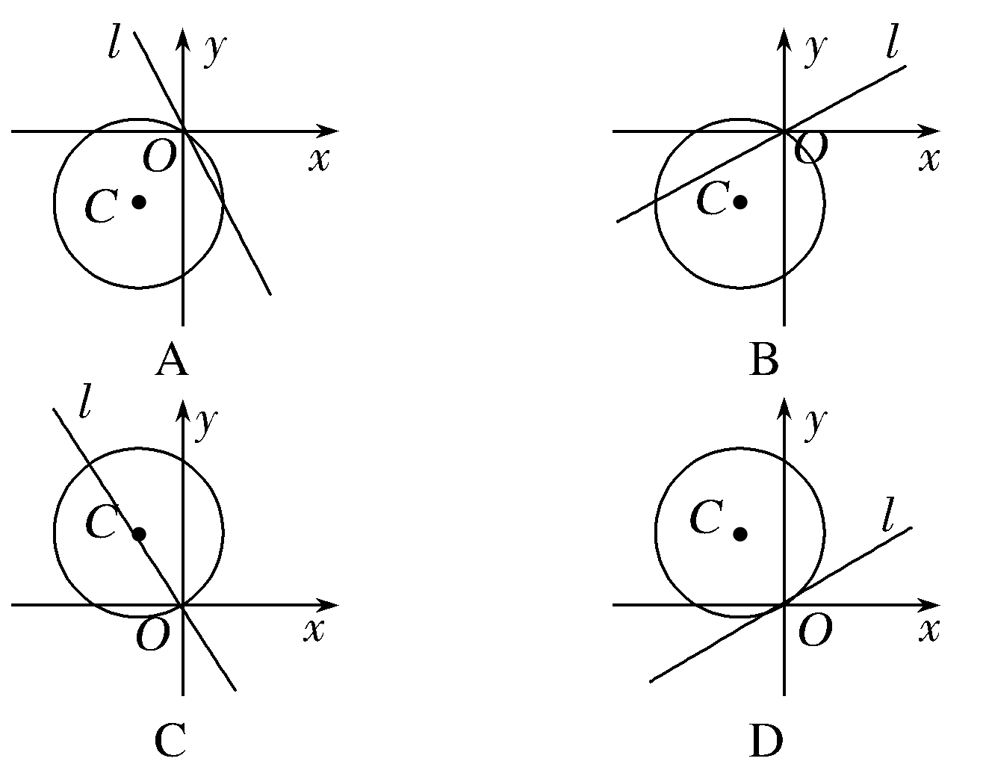
三、填空题
13.点M到x轴和到点N(－4，2)的距离都等于10，则点M的坐标为________.
14.若光线由点P(2，3)射到x轴上，反射后过点Q(1，1)，则反射光线所在直线的方程是________.
15.圆x²＋y²－4＝0与圆x²＋y²－4x＋4y－12＝0的公共弦所在直线的方程为________，公共弦长为________.(本题第一空2分，第二空3分)
16.过点(1，2)可作圆x²＋y²＋2x－4y＋k－2＝0的两条切线，则实数k的取值范围是________.

四、解答题(本题共6小题，共70分.解答应写出文字说明、证明过程或演算步骤)
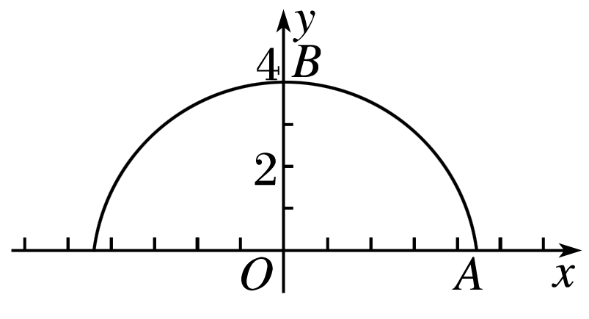
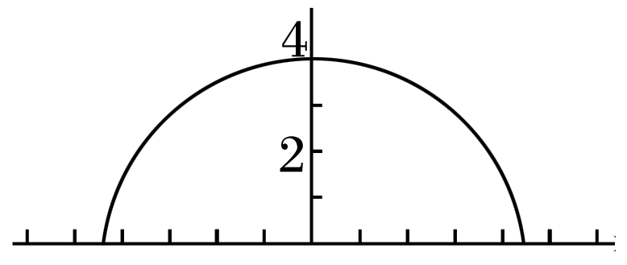
17.(10分)红谷隧道是江西南昌穿越赣江的一条过江行车通道，总长2 997 m，在南昌大桥和新八一大桥之间，也是国内最大的水下立交系统．如图，已知隧道截面是一圆拱形(圆拱形是取某一圆周的一部分构成巷道拱部的形状)，路面宽为4$\sqrt{5}$ m，高4 m．车辆只能在道路中心线一侧行驶，一辆宽为2.5 m，高为3.5 m的货车能否驶入这个隧道？请说明理由．(参考数据：$\sqrt{14}$≈3.74)

18.(12分)在平面直角坐标系内，已知A(1，a)，B(－5，－3)，C(4，0)；
(1)当a∈($\sqrt{3}$，3)时，求直线AC的倾斜角α的取值范围；
(2)当a＝2时，求△ABC的BC边上的高AH所在直线l的方程.

19.(12分)已知动圆C：(x－m)²＋(y－2m)²＝m²(m>0). (1)当m＝2时，求经过原点且与圆C相切的直线l的方程； (2)若圆C与圆E：(x－3)²＋y²＝16内切，求实数m的值.

20.(12分)已知圆A：x²＋y²＋2x＋2y－2＝0，圆B：x²＋y²－2ax－2by＋a²－1＝0，且圆B始终平分圆A的周长.(1)求动圆B的圆心的轨迹方程；(2)当圆B的半径最小时，求圆B的标准方程.

21.(12分)已知一个动点P在圆x²＋y²＝36上移动，它与定点Q(4，0)所连线段的中点为M.
(1)求点M的轨迹方程；(2)过定点(0，－3)的直线l与点M的轨迹交于不同的两点A(x₁，y₁)，B(x₂，y₂)且满足$\frac{x1}{x2}$＋$\frac{x2}{x1}$＝$\frac{21}{2}$，求直线l的方程.

直线方程与圆复习
要点一 直线方程的求法及应用
【例1】已知△ABC的顶点A(6，1)，AB边上的中线CM所在直线方程2x－y－5＝0，AC边上的高BH所在直线方程为x－2y－5＝0.求：(1)顶点C的坐标；(2)直线BC的方程.
解 (1)由题意知AC边上的高所在直线斜率为$\frac{1}{2}$，故AC边所在的直线的斜率为－2，
则它的方程为y－1＝－2(x－6)，即2x＋y－13＝0.由$\left\{\begin{matrix}2x＋y－13＝0， \\ 2x－y－5＝0，\end{matrix}\right.$求得$\left\{\begin{matrix}x＝\frac{9}{2}， \\ y＝4，\end{matrix}\right.$
故点C的坐标为$\left(\begin{matrix}\frac{9}{2}，4\end{matrix}\right)$.
(2)设B(m，n)，则M$\left(\begin{matrix}\frac{m＋6}{2}，\frac{n＋1}{2}\end{matrix}\right)$.把M的坐标代入直线方程2x－y－5＝0，
把点B的坐标代入直线方程x－2y－5＝0，可得$\left\{\begin{matrix}2·\frac{m＋6}{2}－\frac{n＋1}{2}－5＝0， \\ m－2n－5＝0，\end{matrix}\right.$故点B$\left(\begin{matrix}－\frac{7}{3}，－\frac{11}{3}\end{matrix}\right)$.
再用两点式求得直线BC的方程为$\frac{y－4}{－\frac{11}{3}－4}$＝$\frac{x－\frac{9}{2}}{－\frac{7}{3}－\frac{9}{2}}$，化简为46x－41y－43＝0.
要点二 两条直线的位置关系
【例2】 (1)当a＝________时，直线l₁：y＝－x＋2a与直线l₂：y＝(a²－2)x＋2平行；
(2)当a＝________时，直线l₁：y＝(2a－1)x＋3与直线l₂：y＝4x－3垂直.
答案 (1)－1 (2)$\frac{3}{8}$解析 (1)直线l₁的斜率k₁＝－1，直线l₂的斜率k₂＝a²－2.
因为l₁∥l₂，所以a²－2＝－1且2a≠2，解得a＝－1.
所以当a＝－1时，直线l₁：y＝－x＋2a与直线l₂：y＝(a²－2)x＋2平行.
(2)直线l₁的斜率k₁＝2a－1，l₂的斜率k₂＝4.因为l₁⊥l₂，所以k₁·k₂＝－1，即4(2a－1)＝－1，
解得a＝$\frac{3}{8}$.所以当a＝$\frac{3}{8}$时，直线l₁：y＝(2a－1)x＋3与直线l₂：y＝4x－3垂直.
要点三 距离问题
【例3】 直线l在两坐标轴上的截距相等，且P(4，3)到直线l的距离为3$\sqrt{2}$，求直线l的方程.
解 当直线过原点时，设所求直线方程为kx－y＝0，则$\frac{|4k－3|}{\sqrt{1＋k2}}$＝3$\sqrt{2}$. 解得k＝±$\frac{3\sqrt{14}}{2}$－6，∴y＝$\left(\begin{matrix}±\frac{3\sqrt{14}}{2}－6\end{matrix}\right)$x. 当直线不经过原点时，设所求直线方程为x＋y＝a，则
$\frac{|4＋3－a|}{\sqrt{2}}$＝3$\sqrt{2}$，解得a＝13或a＝1，∴x＋y－13＝0或x＋y－1＝0.
综上，所求直线方程为y＝$\left(\begin{matrix}±\frac{3\sqrt{14}}{2}－6\end{matrix}\right)$x或x＋y－13＝0或x＋y－1＝0.
要点四 对称问题
【例4】 已知直线l：y＝3x＋3，求：(1)点P(4，5)关于l的对称点坐标；
(2)直线y＝x－2关于l的对称直线的方程；(3)直线l关于点A(3，2)的对称直线的方程.
解 (1)设点P关于直线l的对称点为P′(x′，y′)，则线段PP′的中点M在直线l上，且直线PP′垂直于直线l，
即$\left\{\begin{matrix}\frac{y′＋5}{2}＝3·\frac{x′＋4}{2}＋3， \\ \frac{y′－5}{x′－4}·3＝－1，\end{matrix}\right.$解得$\left\{\begin{matrix}x′＝－2， \\ y′＝7.\end{matrix}\right.$∴P′点坐标为(－2，7).
(2)由$\left\{\begin{matrix}x－y－2＝0， \\ 3x－y＋3＝0，\end{matrix}\right.$得交点$\left(\begin{matrix}－\frac{5}{2}，－\frac{9}{2}\end{matrix}\right)$.取直线x－y－2＝0上一点B(0，－2)，设点B关于直线l：3x－y＋3＝0的对称点为B′(x₀，y₀)，则$\left\{\begin{matrix}\frac{y0＋2}{x0－0}·3＝－1， \\ 3·\frac{x0}{2}－\frac{y0－2}{2}＋3＝0，\end{matrix}\right.$解得$\left\{\begin{matrix}x0＝－3， \\ y0＝－1.\end{matrix}\right.$故所求直线过点$\left(\begin{matrix}－\frac{5}{2}，－\frac{9}{2}\end{matrix}\right)$与(－3，－1)，斜率k＝$\frac{－1＋\frac{9}{2}}{－3＋\frac{5}{2}}$＝－7，∴所求直线方程为y＋$\frac{9}{2}$＝－7$\left(\begin{matrix}x＋\frac{5}{2}\end{matrix}\right)$，即7x＋y＋22＝0.
(3)设直线l关于点A(3，2)的对称直线为l′，由于l∥l′，故可设l′为y＝3x＋b(b≠3).
由点到直线的距离公式得$\frac{|3×3－2＋b|}{\sqrt{32＋（－1）2}}$＝$\frac{|3×3－2＋3|}{\sqrt{32＋（－1）2}}$，即|b＋7|＝10，
解得b＝－17，或b＝3(舍去)，∴直线l′的方程为y＝3x－17，
即对称直线的方程为3x－y－17＝0.
要点五 求圆的方程
【例5】 一个圆C和已知圆x²＋y²－2x＝0相外切，并与直线l：x＋$\sqrt{3}$y＝0相切于点M(3，－$\sqrt{3}$)点，求圆C的方程.
解 由x²＋y²－2x＝0得(x－1)²＋y²＝1，故其圆心为(1，0)，半径为1.
∵圆C与圆x²＋y²－2x＝0相外切，故两个圆心之间的距离等于半径的和，
又∵圆C与直线l：x＋$\sqrt{3}$y＝0相切于点M(3，－$\sqrt{3}$)，
可得圆心与点M(3，－$\sqrt{3}$)的连线与直线x＋$\sqrt{3}$y＝0垂直，其斜率为$\sqrt{3}$.
设圆C的圆心为(a，b)，半径为r，则$\left\{\begin{matrix}\frac{b＋\sqrt{3}}{a－3}＝\sqrt{3}， \\ \sqrt{（a－1）2＋b2}＝1＋r， \\ r＝\frac{|a＋\sqrt{3}b|}{2}，\end{matrix}\right.$解得a＝4，b＝0，r＝2或a＝0，b＝－4$\sqrt{3}$，r＝6，∴圆C的方程为(x－4)²＋y²＝4或x²＋(y＋4$\sqrt{3}$)²＝36.
要点六 直线与圆、圆与圆的位置关系
【例6】 有一个圆与直线l：4x－3y＋6＝0相切于点A(3，6)，且经过点B(5，2)，求此圆的标准方程.
解 设圆心为C，则CA⊥l.又设直线CA与圆的另一个交点为P.∵CA⊥l，∴直线CA的斜率为－$\frac{3}{4}$，
故直线CA的方程为y－6＝－$\frac{3}{4}$(x－3)，即3x＋4y－33＝0.又k_{AB}＝$\frac{6－2}{3－5}$＝－2，从而由平面几何知识可知k_{PB}＝$\frac{1}{2}$，则直线PB的方程为x－2y－1＝0.
解方程组$\left\{\begin{matrix}3x＋4y－33＝0， \\ x－2y－1＝0，\end{matrix}\right.$得$\left\{\begin{matrix}x＝7， \\ y＝3，\end{matrix}\right.$即点P的坐标为(7，3).∵圆心C为AP的中点，
∴圆心C的坐标为$\left(\begin{matrix}5，\frac{9}{2}\end{matrix}\right)$，半径长|CA|＝$\frac{5}{2}$，∴所求圆的标准方程为(x－5)²＋$\left(\begin{matrix}y－\frac{9}{2}\end{matrix}\right)$$^{2}$＝$\frac{25}{4}$.
要点七 与圆有关的最值问题
与圆有关的最值问题包括：(1)求圆O上一点到圆外一点P的最大距离、最小距离：d_{max}＝|OP|＋r，d_{min}＝|OP|－r；(2)求圆上的点到某条直线(相离)的最大、最小距离：设圆心到直线的距离为m，则d_{max}＝m＋r，d_{min}＝m－r；(3)已知点的运动轨迹方程是(x－a)²＋(y－b)²＝r²，求①$\frac{y}{x}$；②$\frac{y－m}{x－n}$；③x²＋y²等式子的最值，一般是运用几何法求解.
【例7】 已知圆C：(x＋2)²＋y²＝1，P(x，y)为圆C上任一点，(1)求$\frac{y－2}{x－1}$的最大、最小值；
(2)求x－2y的最大、最小值.
解 法一 (1)设k＝$\frac{y－2}{x－1}$，则y－2＝kx－k，即kx－y＋2－k＝0.∵P(x，y)为圆C上任一点，
∴圆心(－2，0)到直线kx－y＋2－k＝0的距离d＝$\frac{|－2k＋2－k|}{\sqrt{1＋k2}}$＝$\frac{|2－3k|}{\sqrt{1＋k2}}$≤1，即|2－3k|≤$\sqrt{1＋k2}$，
平方得8k²－12k＋3≤0，解得$\frac{3－\sqrt{3}}{4}$≤k≤$\frac{3＋\sqrt{3}}{4}$，
故$\frac{y－2}{x－1}$的最大值为$\frac{3＋\sqrt{3}}{4}$，最小值为$\frac{3－\sqrt{3}}{4}$；
(2)设b＝x－2y，即x－2y－b＝0，∵P(x，y)为圆C上任一点，
∴则圆心(－2，0)到直线的距离d＝$\frac{|－2－b|}{\sqrt{1＋22}}$＝$\frac{|b＋2|}{\sqrt{5}}$≤1，即|b＋2|≤$\sqrt{5}$，
则－2－$\sqrt{5}$≤b≤$\sqrt{5}$－2，即x－2y的最大值为$\sqrt{5}$－2，最小值为－2－$\sqrt{5}$.
法二 (1)$\frac{y－2}{x－1}$可看作圆上的点(x，y)与点(1，2)连线的斜率.令k＝$\frac{y－2}{x－1}$，则y－2＝kx－k，即kx－y＋2－k＝0.当直线kx－y＋2－k＝0与圆相切时，k取得最大值和最小值，此时$\frac{|－2k＋2－k|}{\sqrt{1＋k2}}$＝1，
解得k＝$\frac{3±\sqrt{3}}{4}$.故$\frac{y－2}{x－1}$的最大值为$\frac{3＋\sqrt{3}}{4}$，最小值为$\frac{3－\sqrt{3}}{4}$.
(2)设b＝x－2y，即y＝$\frac{1}{2}$x－$\frac{b}{2}$，当y＝－$\frac{1}{2}$x－$\frac{b}{2}$与圆相切时，纵截距－$\frac{b}{2}$取得最值，从而b取得最值，此时$\frac{|－2－b|}{\sqrt{12＋（－2）2}}$＝1，解得b＝－2±$\sqrt{5}$.故x－2y的最大值为－2＋$\sqrt{5}$，最小值为－2－$\sqrt{5}$.

直线方程与圆复习作业
一、单项选择题
1.若直线过点(1，2)，(4，2＋$\sqrt{3}$)，则此直线的倾斜角θ是( )
A.30° B.45° C.60° D.90°
答案 A
解析 利用斜率公式得k＝$\frac{2＋\sqrt{3}－2}{4－1}$＝$\frac{\sqrt{3}}{3}$＝tan θ，又0°≤θ＜180°，可得倾斜角θ为30°.
2.如果直线ax＋2y＋2＝0与直线3x－y－2＝0平行，则系数a为( )
A.－3 B.－6 C.－$\frac{3}{2}$ D.$\frac{2}{3}$
答案 B
解析 当两直线平行时有$\frac{a}{3}$＝$\frac{2}{－1}$≠$\frac{2}{－2}$，可求得a＝－6.
3.已知圆C：x²＋y²－2x－6y＋9＝0，过x轴上的点P(1，0)向圆C引切线，则切线长为( )
A.3 B.2$\sqrt{2}$ C.2$\sqrt{3}$ D.3$\sqrt{2}$
答案 B
解析 圆x²＋y²－2x－6y＋9＝0即(x－1)²＋(y－3)²＝1，其圆心为C(1，3)，半径R＝1.
|PC|＝$\sqrt{（1－1）2＋（3－0）2}$＝3，故切线长为$\sqrt{32－12}$＝2$\sqrt{2}$，故选B.
4.若直线3x－4y＋12＝0与两坐标轴的交点为A，B，则以AB为直径的圆的方程是( )
A.x²＋y²＋4x－3y＝0 B.x²＋y²－4x－3y＝0
C.x²＋y²＋4x－3y－4＝0 D.x²＋y²－4x－3y＋8＝0
答案 A
解析 在3x－4y＋12＝0中，由x＝0得y＝3，由y＝0得x＝－4，∴A(－4，0)，B(0，3)，
∴以AB为直径的圆的圆心是$\left(\begin{matrix}－2，\frac{3}{2}\end{matrix}\right)$，半径r＝$\frac{1}{2}$$\sqrt{16＋9}$＝$\frac{5}{2}$，∴以AB为直径的圆的方程是(x＋2)²＋$\left(\begin{matrix}y－\frac{3}{2}\end{matrix}\right)$$^{2}$＝$\frac{25}{4}$，即x²＋y²＋4x－3y＝0.故选A.
5.若直线l经过点(1，1)，且与两坐标轴所围成的三角形的面积为2，则直线l的条数为( )
A.1 B.2 C.3 D.4
答案 C解析 设直线l的截距式方程为$\frac{x}{a}$＋$\frac{y}{b}$＝1，∵直线l经过点(1，1)，且与两坐标轴所围成的三角形的面积为2，∴$\frac{1}{a}$＋$\frac{1}{b}$＝1，$\frac{1}{2}$|ab|＝2，解得a＝b＝2或$\left\{\begin{matrix}a＝－2－2\sqrt{2}， \\ b＝－2＋2\sqrt{2}，\end{matrix}\right.$或$\left\{\begin{matrix}a＝－2＋2\sqrt{2}， \\ b＝－2－2\sqrt{2}.\end{matrix}\right.$
故直线l的条数为3.故选C.
6. 已知圆C₁：(x－2)²＋(y－3)²＝1，圆C₂：(x－3)²＋(y－4)²＝9，M，N分别是圆C₁，C₂上的动点，P为x轴上的动点，则|PM|＋|PN|的最小值为( )
A．5$\sqrt{2}$－4 B.$\sqrt{17}$－1 C．6－2$\sqrt{2}$ D.$\sqrt{17}$
答案 A 解析 由题意知，圆C₁：(x－2)²＋(y－3)²＝1，圆C₂：(x－3)²＋(y－4)²＝9的圆心分别为C₁(2,3)，C₂(3,4)，且|PM|＋|PN|≥|PC₁|＋|PC₂|－4，点C₁(2,3)关于x轴的对称点为C(2，－3)，所以|PC₁|＋|PC₂|＝|PC|＋|PC₂|≥|CC₂|＝5$\sqrt{2}$，即|PM|＋|PN|≥|PC₁|＋|PC₂|－4≥5$\sqrt{2}$－4.
7.若圆O₁：(x－3)²＋(y－4)²＝25和圆O₂：(x＋2)²＋(y＋8)²＝r²(5<r<10)相切，则r等于( )
A.6 B.7 C.8 D.9
答案 C解析 圆O₁：(x－3)²＋(y－4)²＝25的圆心为O₁(3，4)、半径为5；圆O₂：(x＋2)²＋(y＋8)²＝r²的圆心为O₂(－2，－8)、半径为r.若它们相内切，则圆心距等于半径之差的绝对值，
即$\sqrt{（3＋2）2＋（4＋8）2}$＝|r－5|，求得r＝18或－8，不满足5<r<10；若它们相外切，则圆心距等于半径之和，即$\sqrt{（3＋2）2＋（4＋8）2}$＝r＋5，求得r＝8.故选C.
8.设集合A＝{(x，y)|(x－4)²＋y²＝1}，B＝{(x，y)|(x－t)²＋(y－at＋2)²＝1}，若存在实数t，使得A∩B≠∅，则实数a的取值范围是( )
A.$\left(\begin{matrix}0，\frac{4}{3}\end{matrix}\right]$ B.$\left[\begin{matrix}0，\frac{4}{3}\end{matrix}\right)$ C.$\left[\begin{matrix}0，\frac{4}{3}\end{matrix}\right]$ D.[0，2]
答案 C
解析 集合A，B实际上是圆上的点的集合，即A，B表示两个圆，A∩B≠∅说明这两个圆相交或相切(有公共点)，由于两圆半径都是1，因此两圆圆心距不大于半径之和2，
即$\sqrt{（t－4）2＋（at－2）2}$≤2，整理成关于t的不等式：(a²＋1)t²－4(a＋2)t＋16≤0，
据题意此不等式有实解，因此其判别式不小于零，即Δ＝16(a＋2)²－4(a²＋1)×16≥0，解得0≤a≤$\frac{4}{3}$.
二、多项选择题(本题共4小题，每小题5分，共20分.在每小题给出的四个选项中，有多项符合题目要求，全部选对的得5分，部分选对的得2分，有选错的得0分)
9.已知点A(1，－2)，B(5，6)到直线l：ax＋y＋1＝0的距离相等，则实数a的值可以为( )
A.－2 B.－1 C.1 D.2
答案 AB
解析 ∵点A(1，－2)，B(5，6)到直线l：ax＋y＋1＝0的距离相等，
∴$\frac{|a－2＋1|}{\sqrt{a2＋1}}$＝$\frac{|5a＋6＋1|}{\sqrt{a2＋1}}$，整理，得|a－1|＝|5a＋7|，∴a²－2a＋1＝25a²＋70a＋49，
即a²＋3a＋2＝0，解得a＝－2，或a＝－1.故选AB.
10.已知直线l₁的方程是ax－y＋b＝0，l₂的方程是bx－y－a＝0(ab≠0，a≠b)，则下列各示意图中，不正确的是( )
答案 ABC
解析 l₁的方程即y＝ax＋b，斜率等于a，在y轴上的截距为b.
l₂的方程即y＝bx－a，斜率等于b，在y轴上的截距为－a.
假定l₁的位置，从而确定l₂的位置，分析知只有D图正确，故选ABC.
11.过点A(1，－1)与B(－1，1)且半径为2的圆的方程可以为( )
A.(x－3)²＋(y＋1)²＝4 B.(x－1)²＋(y－1)²＝4
C.(x＋1)²＋(y＋1)²＝4 D.(x＋3)²＋(y－1)²＝4
答案 BC
解析 ∵圆过点A(1，－1)和B(－1，1)，可知圆心在直线y＝x上，
设圆心坐标为(m，m)，
由半径为2，得$\sqrt{（m＋1）2＋（m－1）2}$＝2，解得：m＝±1，∴圆的圆心坐标：(1，1)或(－1，－1).
∴所求圆的方程为：(x＋1)²＋(y＋1)²＝4或(x－1)²＋(y－1)²＝4，故选BC.
12.直线l：ax＋by＝0和圆C：x²＋y²＋ax＋by＝0在同一坐标系中的图形不可能是( )
答案 ABC
解析 圆C：x²＋y²＋ax＋by＝0的圆心坐标为$\left(\begin{matrix}－\frac{a}{2}，－\frac{b}{2}\end{matrix}\right)$，半径为$\frac{\sqrt{a2＋b2}}{2}$.圆心到直线l的距离为d＝$\frac{\left|\begin{matrix}\frac{a2}{2}＋\frac{b2}{2}\end{matrix}\right|}{\sqrt{a2＋b2}}$＝$\frac{\sqrt{a2＋b2}}{2}$，∴直线l与圆C相切，故选ABC.
三、填空题(本题共4小题，每小题5分，共20分)
13.点M到x轴和到点N(－4，2)的距离都等于10，则点M的坐标为________.
答案 (2，10)或(－10，10)
解析 设M(x，y)，则|y|＝$\sqrt{（x＋4）2＋（y－2）2}$＝10.
解得$\left\{\begin{matrix}x＝2， \\ y＝10\end{matrix}\right.$或$\left\{\begin{matrix}x＝－10， \\ y＝10.\end{matrix}\right.$
14.若光线由点P(2，3)射到x轴上，反射后过点Q(1，1)，则反射光线所在直线的方程是________.
答案 4x＋y－5＝0
解析 点P(2，3)关于x轴的对称点为P′(2，－3)，则直线P′Q的方程为$\frac{y＋3}{1＋3}$＝$\frac{x－2}{1－2}$，即反射光线所在直线方程为4x＋y－5＝0.
15.圆x²＋y²－4＝0与圆x²＋y²－4x＋4y－12＝0的公共弦所在直线的方程为________，公共弦长为________.(本题第一空2分，第二空3分)
答案 x－y＋2＝0 2$\sqrt{2}$
解析 圆x²＋y²－4＝0与圆x²＋y²－4x＋4y－12＝0的方程相减得：x－y＋2＝0，
由圆x²＋y²－4＝0的圆心为(0，0)，半径r为2，
且圆心(0，0)到直线x－y＋2＝0的距离d＝$\frac{|0－0＋2|}{\sqrt{2}}$＝$\sqrt{2}$，
得公共弦长为2$\sqrt{r2－d2}$＝2$\sqrt{4－2}$＝2$\sqrt{2}$.
16.过点(1，2)可作圆x²＋y²＋2x－4y＋k－2＝0的两条切线，则实数k的取值范围是________.
答案 (3，7)
解析 把圆的方程化为标准方程得：(x＋1)²＋(y－2)²＝7－k，
∴圆心坐标为(－1，2)，半径r＝$\sqrt{7－k}$，
则点(1，2)到圆心的距离d＝2.
由题意可知点(1，2)在圆外，
∴d>r即$\sqrt{7－k}$<2，且7－k>0，解得：3<k<7，则实数k的取值范围是(3，7).
四、解答题(本题共6小题，共70分.解答应写出文字说明、证明过程或演算步骤)
17.(10分)红谷隧道是江西南昌穿越赣江的一条过江行车通道，总长2 997 m，在南昌大桥和新八一大桥之间，也是国内最大的水下立交系统．如图，已知隧道截面是一圆拱形(圆拱形是取某一圆周的一部分构成巷道拱部的形状)，路面宽为4$\sqrt{5}$ m，高4 m．车辆只能在道路中心线一侧行驶，一辆宽为2.5 m，高为3.5 m的货车能否驶入这个隧道？请说明理由．(参考数据：$\sqrt{14}$≈3.74)
解 如图，建立平面直角坐标系，设圆心M(0，m)，A(2$\sqrt{5}$，0)，B(0,4)，
由|MA|＝|MB|得，m＝－$\frac{1}{2}$，则圆的方程为x²＋$\left(\begin{matrix}y＋\frac{1}{2}\end{matrix}\right)$²＝$\left(\begin{matrix}\frac{9}{2}\end{matrix}\right)$²，
所以当x＝2.5时，y＝$\sqrt{14}$－$\frac{1}{2}$≈3.24<3.5.
即一辆宽为2.5 m，高为3.5 m的货车不能驶入这个隧道．
18.(12分)在平面直角坐标系内，已知A(1，a)，B(－5，－3)，C(4，0)；
(1)当a∈($\sqrt{3}$，3)时，求直线AC的倾斜角α的取值范围；
(2)当a＝2时，求△ABC的BC边上的高AH所在直线l的方程.
解 (1)k_{AC}＝$\frac{a}{1－4}$＝－$\frac{a}{3}$，∵a∈($\sqrt{3}$，3)，则k_{AC}∈$\left(\begin{matrix}－1，－\frac{\sqrt{3}}{3}\end{matrix}\right)$，又∵k＝tan α，0°≤α＜180°，
∴135°＜α＜150°.
(2)k_{BC}＝$\frac{0－（－3）}{4－（－5）}$＝$\frac{1}{3}$，∵AH为BC边上的高，∴AH⊥BC，∴k_{AH}·k_{BC}＝－1，∴k_{AH}＝－3.
又∵l过点A(1，2)，∴l：y－2＝－3(x－1)，即3x＋y－5＝0.
19.(12分)已知动圆C：(x－m)²＋(y－2m)²＝m²(m>0).
(1)当m＝2时，求经过原点且与圆C相切的直线l的方程；
(2)若圆C与圆E：(x－3)²＋y²＝16内切，求实数m的值.
解 (1)当m＝2时，C：(x－2)²＋(y－4)²＝4，其圆心为C(2，4)，r＝2.
当直线l的斜率不存在时，l的方程为x＝0，符合题意；当直线l的斜率存在时，设l的方程为y＝kx，
由题意得d＝$\frac{|2k－4|}{\sqrt{k2＋1}}$＝2，∴k＝$\frac{3}{4}$，∴l的方程为y＝$\frac{3}{4}$x.综上直线l的方程为y＝$\frac{3}{4}$x或x＝0.
(2)圆C：(x－m)²＋(y－2m)²＝m²的圆心为C(m，2m)，半径为m，
圆E：(x－3)²＋y²＝16的圆心为E(3，0)，半径为4，
由题意得|4－m|＝$\sqrt{（m－3）2＋（2m）2}$，两边平方解得m＝$\frac{\sqrt{29}－1}{4}$(负值舍去).
20.(12分)已知圆A：x²＋y²＋2x＋2y－2＝0，圆B：x²＋y²－2ax－2by＋a²－1＝0，且圆B始终平分圆A的周长.(1)求动圆B的圆心的轨迹方程；(2)当圆B的半径最小时，求圆B的标准方程.
解 (1)把两圆的方程相减即得两圆公共弦所在直线l的方程为2(a＋1)x＋2(b＋1)y－a²－1＝0，
由题意知直线l经过圆A的圆心(－1，－1)，因而a²＋2a＋2b＋5＝0.
设动圆B的圆心为(x，y)，则由圆B的方程：x²＋y²－2ax－2by＋a²－1＝0可得B(a，b)，即x＝a，y＝b，则所求轨迹方程为x²＋2x＋2y＋5＝0.
(2)圆B的方程可化为(x－a)²＋(y－b)²＝1＋b²，其半径为$\sqrt{1＋b2}$.
由(1)知a²＋2a＋2b＋5＝0，故2b＋4＝－(a＋1)²≤0，
所以b≤－2，因而$\sqrt{1＋b2}$≥$\sqrt{5}$，即b＝－2时，圆B的半径最小，此时a＝－1.
故所求圆B的标准方程为(x＋1)²＋(y＋2)²＝5.
21.(12分)已知一个动点P在圆x²＋y²＝36上移动，它与定点Q(4，0)所连线段的中点为M.
(1)求点M的轨迹方程；
(2)过定点(0，－3)的直线l与点M的轨迹交于不同的两点A(x₁，y₁)，B(x₂，y₂)且满足$\frac{x1}{x2}$＋$\frac{x2}{x1}$＝$\frac{21}{2}$，求直线l的方程.
解 (1)设M(x，y)，动点P(x₁，y₁)，
则由中点坐标公式，得$\left\{\begin{matrix}x＝\frac{4＋x1}{2}， \\ y＝\frac{y1}{2}，\end{matrix}\right.$解得x₁＝2x－4，y₁＝2y，又由x＋y＝36，得(2x－4)²＋(2y)²＝36，
即(x－2)²＋y²＝9，∴点M的轨迹方程是(x－2)²＋y²＝9.
(2)当直线l的斜率不存在时，直线l：x＝0，与圆M交于A(0，$\sqrt{5}$)，B(0，－$\sqrt{5}$)，此时x₁＝x₂＝0，不合题意.当直线l的斜率存在时，设直线l：y＝kx－3，则由$\left\{\begin{matrix}y＝kx－3， \\ （x－2）2＋y2＝9，\end{matrix}\right.$消去y，得(1＋k²)x²－(4＋6k)x＋4＝0，则Δ＝[－(4＋6k)]²－4×4(1＋k²)>0，x₁＋x₂＝$\frac{4＋6k}{1＋k2}$，x₁x₂＝$\frac{4}{1＋k2}$.
由$\frac{x1}{x2}$＋$\frac{x2}{x1}$＝$\frac{21}{2}$，得x＋x＝$\frac{21}{2}$x₁x₂，即(x₁＋x₂)²＝$\frac{25}{2}$x₁x₂，∴$\left(\begin{matrix}\frac{4＋6k}{1＋k2}\end{matrix}\right)$$^{2}$＝$\frac{25}{2}$·$\frac{4}{1＋k2}$，整理，得7k²－24k＋17＝0，∴k＝1，k＝$\frac{17}{7}$，经检验Δ>0.此时直线l的方程为x－y－3＝0或17x－7y－21＝0.
综上：直线l的方程为x－y－3＝0或17x－7y－21＝0.

